СХІДНОУКРАЇНСЬКИЙ НАЦІОНАЛЬНИЙ УНІВЕРСИТЕТ

ІМЕНІ ВОЛОДИМИРА ДАЛЯ

# Навчально-науковий інститут (факультет ) інформаційних технологій та електроніки

# (повне найменування інституту, факультету)

# Кафедра ____________ комп’ютерно-інтегрованих систем управління___________

(повна назва кафедри)

## ПОЯСНЮВАЛЬНА ЗАПИСКА

до магістерської науково-дослідної роботи

освітній ступінь___ магістр_______

(бакалавр, магістр)

спеціальність __151 – Автоматизація та комп’ютерно-інтегровані технології

(шифр і назва спеціальності)

спеціалізація _____________________________________________

(назва спеціалізації)

на тему «Розробка та дослідження комп'ютерно-інтегрованої системи контролю та управління рівня у сховищі слабкого розчину аміаку виробництва аміачної селітри.»

Виконав: студент групи _АТП-21_ **_________**  О.В. Коробейник

( підпис ) (ініціали і прізвище)

Керівник **_________** П.Й. Єлісєєв__

( підпис ) (ініціали і прізвище)

В.о. завідувача кафедри **_________** М.Г. Лорія**_____**

( підпис ) (ініціали і прізвище)

Рецензент **_________ _**О.І. Проказа**___**

( підпис ) (ініціали і прізвище)

Сєвєродонецьк – 2022р

**СХІДНОУКРАЇНСЬКИЙ НАЦІОНАЛЬНИЙ УНІВЕРСИТЕТ**

**імені ВОЛОДИМИРА ДАЛЯ**

Інститут, факультет, відділення_**інформаційних технологій та електроніки**__

Кафедра, циклова комісія**_ Комп’ютерно-інтегрованих систем управління**____

Освітньо-кваліфікаційний рівень_____**магістр**_____________________________

Напрям підготовки 151 – Автоматизація та комп'ютерно-інтегровані технології

# ЗАТВЕРДЖУЮ

В. о. завідувача каф. КІСУ

М.Г.Лорія

“____” ___________2022 року

**З А В Д А Н Н Я**

**НА МАГІСТЕРСЬКУ НАУКОВО-ДОСЛІДНУ РОБОТУ СТУДЕНТУ**

**ФІО**

1. **Тема магістерської НДР**: **«**Розробка та дослідження комп'ютерно-інтегрованої системи контролю та управління рівня у сховищі слабкого розчину аміаку виробництва аміачної селітри.**»**

2. **Керівник роботи:** **П.Й. Єлісєєв**,

затверджені наказом вищого навчального закладу від

3. **Строк подання студентом роботи** 11 листопада 2022 р.

4. **Вихідні дані до роботи**:

4.1.Технологічний регламент виробництва

4.2.Інструкція оператора по експлуатації АСУ-ТП

4.4.Публікації по автоматизованому управлінню технологічними процесами___________________.

4.5.Публікації по моделюванню складних систем контролю та управлінню технологічними процесами __________________

5. **Зміст розрахунково-пояснювальної записки** (перелік питань, які потрібно розробити):

5.1.Вступ.

5.2.Аналіз сучасного стану автоматизації технологічних процесів хімічних виробництв.

5.3.Аналіз автоматизованих систем контролю та управління технологічними процесами сховища слабкого розчину аміачної селітри і розробка завдань для виконання магістерської науково-дослідної роботи.

5.4.Розробка та аналіз математичних моделей процесу сховища слабкого розчину аміачної селітри.

5.5.Теоретичні дослідження математичних моделей сховища слабкого розчину аміачної селітри.

5.6.Розробка мнемосхем комп'ютерно-інтегрованої системи управління (КІСУ) процесом сховища слабкого розчину аміачної селітри.

5.7.Розробка програмного забезпечення роботи КІСУ-ТП в динамічному режимі роботи.

5.8.Аналіз результатів теоретичних досліджень.

5.9. Висновки

6. **Перелік графічного матеріалу** (з точним зазначенням обов’язкових креслень)

6.1. Мнемосхеми КІСУ процесом сховища слабкого розчину аміачної селітри.

6.1.1.Основна мнемосхема контролю та управління сховищем слабкого розчину аміачної селітри.

6.1.2.Архітектура КІСУ-ТП.

6.1.3.Мнемосхеми рапортів і повідомлень.

6.2.Мнемосхема роботи КІСУ-ТП в динамічному режимі роботи.

6.4.Математичні моделі сховища слабкого розчину аміачної селітри у статичному та динамічному режимах роботи.

6.3.Статичні та динамічні характеристики сховища слабкого розчину аміачної селітри.

6.5.Результати оптимального управління є досконалими.

7. Дата видачі завдання 11 жовтня 2022р.

**КАЛЕНДАРНИЙ ПЛАН**

|  |  |  |  |
| --- | --- | --- | --- |
| №  з/п | Назва етапів дипломного роботи | Строк виконання етапів роботи | Примітка |
| 1 | Аналіз сучасного стану автоматизації технологічних процесів |  |  |
| 2. | Аналіз автоматизованих систем контролю та управління технологічними процесами сховща слабкого розчину аміачної селітриі розробка завдань для виконання магістерської науково-дослідної роботи. |  |  |
| 3. | Розробка математичних моделей процесу сховища слабкого розчину аміачної селітри у виробництві аміачної селітри. |  |  |
| 4. | Розробка мнемосхем комп'ютерно-інтегрованої системи управління (КІСУ) процесом сховища слабкого розчину аміачної селітри. |  |  |
| 5. | Розробка програмного забезпечення роботи КІСУ-ТП в динамічному режимі роботи. |  |  |
| 6. | Теоретичні дослідження математичних моделей процесу сховища слабкого розчину аміачної селітри. |  |  |
| 7. | Аналіз результатів теоретичних досліджень. |  |  |
| 9. | Оформлення пояснювальної записки дипломного проекту та презентації |  |  |

Студент __ __О.В. Коробейник

Керівник магістерської НДР П.Й.Єлісєєв

# РЕФЕРАТ

Пояснювальна записка 49 сторінок, 16 рисунків, 7 літературних джерел.

КОМП’ЮТЕРНА СИСТЕМА УПРАВЛІННЯ ТЕХНОЛОГІЧНИМИ ПРОЦЕСАМИ, ВИРОБНИЦТВО АМІАЧНОЇ СЕЛІТРИ, АНАЛІЗ ТЕХНОЛОГІЧНОГО ПРОЦЕСУ, АНАЛІЗ ТЕХНОЛОГІЧНОГО ОБ’ЄКТА КЕРУВАННЯ, ВХІДНІ-ВИХІДНІ КООРДИНАТИ, СХОВИЩЕ СЛАБКОГО РОЗЧИНУ АМІАЧНОЇ СЕЛІТРИ, СТРУКТУРНО-ЛОГІЧНА СХЕМА, МНЕМОСХЕМА, ПЕРЕДАВАЛЬНА ФУНКЦІЯ, МАТЕМАТИЧНА МОДЕЛЬ, РІВЕНЬ, ЧАСТОТНІ ХАРАКТЕРИСТИКИ, НАСТРОЮВАННЯ РЕГУЛЯТОРА ПЕРЕХІДНИЙ ПРОЦЕС, СИНТЕЗ САР.

Об’єктом дослідження є сховище слабкого розчину аміачної селітри (апарат з рідиною, який має стік), Призначений для зберігання слабкого розчину ам.селітри. Мета курсового проекту: розробка технічного проекту комп’ютерно-інтегрованої системи управління сховищем слабкого розчину аміачної селітри та виконання синтезу комбінованої системи регулювання рівня у виробництві аміачної селітри.

Метод дослідження – теоретичний з використанням персонального комп’ютера, пакета Maple, SCADA-додатку TRACE MODE.

У ході виконання проекту отримані наступні результати: аналіз сучасного стану автоматизації технологічних процесів, аналіз виробництва аміачної селітри, аналіз технологічного процесу стадії нейтралізації азотної кислоти аміаком і газами дистиляції в апаратах використання тепла нейтралізації, аналіз сховища слабкого розчину аміачної селітри як об’єкта керування, структурно-логічна схема сховища слабкого розчину аміачної селітри, розроблена математична модель, побудовані частотні характеристики та перехідні процеси для еквівалентного об’єкта, знайдені настроювання регулятора, розроблена функціональна схема автоматизації, мнемосхема у статичному та динамічному режимах.

**ЗМІСТ**

ВСТУП 6

РОЗДІЛ 1. ЛІТЕРАТУРНИЙ ОГЛЯД 8

1.1. Перспективи автоматизації технологічних процесів хімічних виробництв 8

2.2. Загальна характеристика виробництва аміачної селітри 10

2.3. Аналіз технологічного процесу стадії нейтралізації азотної кислоти аміаком і газами дистиляції в апаратах ВТН 12

2.4. Використання SCADA-технологій у сучасних автоматизованих системах управління 13

РОЗДІЛ 2. АНАЛІЗ ТЕХНОЛОГІЧНОГО ПРОЦЕСУ ЯК ОБ’ЄКТА КЕРУВАННЯ 15

РОЗДІЛ 3. РОЗРОБКА МАТЕМАТИЧНОЇ МОДЕЛІ ОБ’ЄКТА КЕРУВАННЯ 16

РОЗДІЛ 4. РОЗРАХУНОК МАТЕМАТИЧНИХ МОДЕЛЕЙ ТЕХНОЛОГІЧНОГО АПАРАТУ 20

РОЗДІЛ 5. СИНТЕЗ СИСТЕМИ АВТОМАТИЧНОГО РЕГУЛЮВАННЯ 23

5.1. Розробка структурної схеми комбінованої САР рівня слабкого розчину аміачної селітри у сховищі 23

5.2. Розрахунок перехідних процесів і частотних характеристик об'єкта 25

5.3. Основи розрахунку перехідних процесів САР 26

5.4. Розрахунок оптимальних налагоджень регулятора 30

5.5. Розрахунок математичної моделі САР, передавальні функції і частотні характеристики 32

РОЗДІЛ 6. РОЗРОБКА КІСУ ТП 39

6.1. Розробка функціональної схеми автоматизації сховища аміачної селітри 39

6.2. Автоматизація сховища слабкого розчину аміачної селітри 40

6.3. Розробка технічного проекту КСА в статичному режимі роботи 42

ВИСНОВОК 44

ВИКОРИСТАНА ЛІТЕРАТУРА 45

**ВСТУП**

Технологічний процес в промисловості нерозривно зв’язаний з її автоматизацією технологічних процесів. Автоматизація ефективно застосовується на сучасному етапі розвитку людства з метою досягнення зростання показників ресурсозбереження, поліпшення екології навколишнього середовища якості та надійності продукції. В зв'язку з бурхливим розвитком мікропроцесорної техніки і персонально електронно-обчислювальних машин, функціональні можливості яких дають змогу використовувати найдосконаліші методи в рамках сучасних складних систем управління. Мікропроцесорні пристрої та електронно-обчислювальних машини, пов’язані між собою обчислювальними та керуючими мережами з використанням загальних баз даних, дозволяють впроваджувати комп’ютерні технології у нетрадиційній сфері діяльності підприємства, що проявляється в інтеграції виробничих процесів та управління ними.

Головним напрямом автоматизації на сучасному етапі є створення комп’ютерно - інтегрованих виробництв. Основою систем автоматизації стали функціональні можливості мікропроцесорних систем управління, при створенні яких вирішальну роль відіграють такі фактори, як використання принципів інтеграції, розподіленого управління, програмних комплексів. При автоматизації виробництва об’єктом є не окремий технологічний процес чи агрегат, а технологічний комплекс із складними взаємозв’язками між його підсистемами.

Підвищити оперативність управління, максимально враховувати виробничу ситуацію дає можливість розширення функціональних можливостей сучасних мікропроцесорних систем управління пов’язано із значно зрослою кількістю видів і систем відображення технологічної інформації: використанням динамічних мікросхем; одержанням графіків технологічних параметрів за будь - який відрізок часу; формування передісторії і розвитку процесу; архівування за допомогою таблиць, звітних документів тощо.

При системному підході автоматизація виробництва дає кращі результати, коли досконало вивчаються властивості об’єкта автоматизації, розробляється функціональна структура як сукупність виконуваних системою функцій.

Нині існує велика кількість визначень "система", оскільки в різних ситуаціях в нього вкладається різний зміст, але будь - якому випадку система являє собою підмножину взаємозв’язаних елементів певної природи, залежно від розв’язуваного завдання.

При створенні систем автоматизації використовують багато контурні системи, в яких реалізуються принципи компенсації збурень, адаптації, досконалі структури типу каскадних систем з додатковими сигналами та інше.[1]

**РОЗДІЛ 1.** **ЛІТЕРАТУРНИЙ ОГЛЯД**

* 1. **Загальна характеристика виробництва аміачної селітри**

Нітрат амонія - це нітратна соль катіона амонія NH 4NO3 ,що представляє собою біле кристалічне тверде речовина і добре розчиняється у воді. Він переважно використовується у сільському господарстві як зручність з високим змістом азоту, а також як компонент вибухонебезпечних сумішей у горно добувній промисловості, кар'єрах та цивільному будівництві.

Нітрат амонія (NH4NO3) отримує за допомогою нейтралізації азотною кислотою (HNO3) аміаком (NH3). Всі заводи по виробництву нітрату амонії виробляють водний розчин нітрату амонії в результаті реакції аміаку та азотної кислоти в нейтралізаторі відповідно до наступним урахуванням:

Процес включає в себе кілька одиничних технологічних операцій, включаючи освіту та концентрацію розчину, освіту твердих частинок, чистову обробку, просіювання та нанесення покриття та розфасовку продуктів у мішках або відвантаження навалом. У деяких випадках розчини можуть бути змішані для продажу у якості рідких зручностей.[2]

Кількість використовуваних робочих шагів залежить від технічних характеристик продукту. Наприклад, заводи, виробники лише розчинів нітрату амонії, використовують лише операції при формуванні розчину, змішування розчинів та відвантаження навалом. Установки, виробничі тверді продукти нітрату амонії, можуть використовувати всі операції. Приблизно 15–20% (об.) Нітрат амонія, отримана таким чином, використовується для вибухових речовин, а останнє - для зручності.

Додавання, такі як нітрат магнія або оксид магнія, можуть бути введені в розплату перед затвердженням, щоб підвищити температуру кристалічного переходу, діяти як осушувач (видаляючи воду) або зменшити температуру затвердження. Інколи продукти покривають глину або діатомітову землю, щоб запобігти агломерації під час зберігання та транспортування, хоча доповнення можуть вимагати необхідності покриття. Конечні тверді продукти продуктуються і калібруються, а частинки некрупного розміру розчиняються і рециркулюються в процесі.

Нітрат аммонія продається в декількох формах, залежно від його використання. Наприклад, рідкий нітрат амонії може продаватися як зручність, як правило, в поєднанні з мочевиною, або рідкий нітрат амонія може бути сконцентрований з освітою розплати нітрат амонія для використання в процесах освіти твердих частинок. Твердий нітрат амонія може вироблятися у формі гранул, зерен, гранул або кристалів.

При виробництві нітрату амонії виділяються тверді частинки, аміак та азотна кислота. Викиди аміаку та азотної кислоти входять у основу при освіті розчинів (нейтралізаторів та концентраторів) та при їх використанні в грануляторах. Тверді частинки є найбільшим джерелом і виділяються в процесі освіти твердих частинок. Башні для гранулювання та гранулятори є найбільшими джерелами твердих частинок. Мікропрілі можуть утворювати і забивати отвори, збільшуючи кількість дрібного пилу та викидів.

Установки, виробничі азотні кислоти та нітрати амонія, виробляють стічні води, що містять ці сполуки та аміак. Стокові води, що містять аміак та азотну кислоту, необхідно нейтралізувати, щоб отримати нітрат аммонія.[3]

* 1. **Аналіз технологічного процесу стадії нейтралізації азотної кислоти аміаком і газами дистиляції в апаратах ВТН**

Одним з основних апаратів виробництва аміачної селітри є резервне сховище слабкого розчину аміачної селітри – це ємність з рідиною, яка має стік. На трубопроводі азотної кислоти є дренаж, з якого кислота направляється в резервні сховища слабкого розчину поз. 29 / 1,2.

Для безпечного ведення процесу нейтралізації газів дистиляції передбачена подача в апарати ВТН азоту, в кількості не менше 500 м3 / год в кожен ВТН, що працює на газах дистиляції. Тиск азоту і температура азоту на вході в цех не нормуються.

Конденсат сокового пара в напірний бак поз.Е-100 подається насосом поз.42 / 5 зі сховища поз. 29. Щоб уникнути переливу конденсату під час заповнення напірного бака передбачена лінія переливу з напірного бака в сховище поз. 29. Сконденсувалася в загальному колекторі сокового пара конденсат дренується в резервне сховище слабкого розчину поз. 29/1, 2, збірник. У разі забивання вакуум-насосів солями жорсткості передбачена схема промивання вакуум-насосів розчином азотної кислоти з дренажного бака з наступною відкачкою промивного розчину в резервне сховище слабкого розчину амселітри поз. 29 / 1,2.

У резервне сховище слабкого розчину амселітри поз.29 / 1-2 подається циркуляційний розчин насосом поз.42 / 5. Цим же насосом відкачується розчин амселітри з апаратів ВТН поз.22 / 1-5 і донейтралізаторов поз.22 / 1-4 при їх зупинці.

У сховищі поз.29 / 1,2 надходить розчин амселітри, сконденсувалася в сокопроводі з апаратів ВТН, розчин, що утворився при промиванні конусів і решітки "киплячого" шару гранбашні №3.

Мнемосхема комп’ютерної системи автоматизації технологічним процесом сховища аміачної селітри зображена на рис. 2.1.

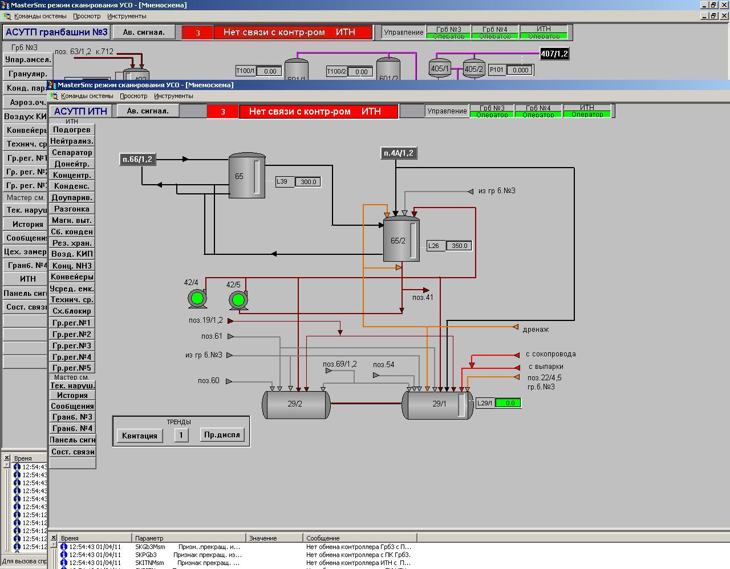

Рис. 1.1. Мнемосхема комп’ютерної системи автоматизації технологічним процесом сховища аміачної селітри

В резервне сховище поз.29 / 1 надходить розчин, що утворився при промиванні конусів і решітки "киплячого" шару гранбашні №4, азотна кислота з дренажу лінії азотної кислоти.

В резервне сховище поз.29 / 1 надходить азотна кислота з піддонів апаратів ВТН поз.22 / 4,5, азотна кислота з дренажу лінії азотної кислоти на гранбашню №3, конденсат зі збірки поз.54 в разі його забруднення, розчин амселітри, що утворився в сокопроводе з апаратів ВТН, паровий конденсат з випарних апаратів поз.44 / 1,2 при їх запуску та зупинці, розчин нітрату амонію, що є відходом виробництва алюмінію гідрат оксиду переосадженням.

Розчин, який використовується для промивання вакуум-насосів від солей жорсткості, зі збірки замкнутого циклу надходить в сховище поз.29 / 2. Є схема відкачування розчину амселітри зі збірок упаренного розчину насосом в сховище поз.29 / 1,2.

Передбачена схема промивання поверхневих конденсаторів гранбашні №3 закислення розчином зі сховищ поз.29 / 3 насосом поз.42 / 5.

Розчин, що утворився при промиванні обладнання, комунікацій, з дренажного бака поз.61 насосом поз.69 відкачується в сховище поз.29.

* 1. **Сучасні системи управління виробництвом**

Сучасні інформаційні технології й технології управління визначають два основних завдання:

1) підвищення ефективності виробництва за рахунок поліпшення процесу збирання, обробки інформації та її використання для цілей управління;

2) забезпечення простоти рішення попереднього завдання, тобто реалізація дружнього людино-машинного інтерфейсу (ЛMI).

АСУ ТП – автоматизована система управління технологічними процесами, що має 2 - 3 рівні й виконує наступні функції:

– збирання інформації;

– підтримування заданих значень на технологічних параметрах;

– контроль за технологічними параметрами, для яких не виконуються функції регулювання;

– сигналізація;

– блокування управлінь, які є результатом помилкових дій технологічного персоналу;

– протиаварійний захист (ПАЗ) у разі виникнення аварійних ситуацій.

*Перший (нижній)* рівень АСУ ТП є рівнем датчиків, виконавчих механізмів і контролерів, які встановлюються безпосередньо на технологічних об’єкта. Їх функції полягають у визначенні параметрів процесу, наданні їм відповідного вигляду для подальшої передачі на вищий ступінь (функції датчиків), а також в прийомі керуючих сигналів і виконанні відповідних дій (функції виконавчих механізмів).

Завданнями цього рівня є такі:

– збирання інформації про вимірювані технологічні параметри процесу;

– вироблення управляючих дій на технологічний процес для підтримування заданих значень технологічних параметрів або зміни їх за певними законами;

– сигналізація про вихід їх за задані межі;

– блокування помилкових дій персоналу й управляючих пристроїв;

–– протиаварійний захист (ПАЗ) процесу за фактом аварійних подій. Підсистеми цього рівня підтримують задані значення параметрів технологічного процесу і можуть бути реалізовані з використанням традиційних методів регулювання динамічних об’єктів.

*Другий (середній)* рівень – рівень виробничої ділянки (цеху). Його функції:

– збирання інформації, що надходить із нижнього рівня, її обробка та зберігання;

– вироблення управляючих сигналів на основі аналізу інформації;

– передача інформації про виробничу ділянку на вищий рівень;

– обчислення невимірюваних параметрів, зокрема показників якості (ПЯ) продуктів, техніко-економічних показників;

– зведення матеріальних балансів;

– архівування інформації;

– генерування звітів;

– діагностика та захист від збоїв в елементах підсистем нижнього рівня; - визначення настройок управляючих пристроїв (УП) і уставок локальних регуляторів підсистем I рівня;

– зміна структури локальних підсистем (переконфігурація, вмикання/вимикання, перехід на ручне управління та ін.). На цьому рівні проводиться оптимізація технологічних процесів за технологічними показниками.

*Третій (верхній)* рівень у системі автоматизації займає рівень управління, що й належіть до системи управління підприємством (АСУП). На цьому рівні здійснюється контроль за виробництвом продукції й оптимізація за техніко-економічними й економічними показниками.

Цей процес включає збір даних, що надходять із виробничих ділянок, їх накопичення, обробку і видачу управляючих директив нижнім рівнем. [5]

Завдання управління цього рівня:

– оптимізація економічних показників виробництва;

– управління за економічними і техніко-економічними показниками;

– зведення матеріальних балансів; – архівування інформації; – складання виробничих планів та ін.

Слід зазначити, що деякі завдання другого і третього рівнів перекриваються і в деяких випадках ці два рівні об’єднуються в один. Атрибутом цього рівня є центр управління виробництвом, який може складатися з трьох взаємопроникаючих частин:

1) операторської частини,

2) системи підготовки звітів,

3) системи аналізу тенденцій.

Операторська частина відповідає за зв’язок між оператором і процесом на рівні управління. Вона видає інформацію про процес і дозволяє в разі потреби втручання в перебіг автоматичного управління, забезпечує діалог між системою та операторами.

Система підготовки звітів виводить на екрани, принтери, в архіви тощо інформацію про технологічні параметри із зазначенням точного часу вимірювання, видає дані про матеріальний і енергетичний баланс та ін.

Система аналізу тенденцій дає операторові можливість спостерігати за технологічним параметрами і робити відповідні висновки.[6]

**РОЗДІЛ 2. АНАЛІЗ ТЕХНОЛОГІЧНОГО ПРОЦЕСУ ЯК ОБ'ЄКТА КЕРУВАННЯ.**

**2.1. Структурно-логічний аналіз сховища слабкого розчину аміачної селітри**

Tехнологічний об’єкт керування (ТОК) – це сукупність технологічного обладнання і реалізованого на ньому за відповідним регламентом технологічного прогресу. Технологічні процеси хімічної промисловості характеризуються великою кількістю різних параметрів.

Cукупність значень технологічних параметрів, які забезпечують виконання поставленої задачі процесом керування, називається технологічним режимом. Технологічний процес називається нормальним, якщо він проводиться за номінальних значень параметрів, зазначених у регламенті. Усякі зміни вхідних і впливових параметрів спричиняють відхилення технологічного процесу від нормального.

Tехнологічний апарат для зберігання слабкого розчину аміачної селітри являє собою горизонтальний зварний апарат з сферичними кришками. Матеріал: нержавіюча сталь 12Х18Н10Т. Вхідною координатою є витрата аміачної селітри, впливовими – витрата стоку , температура T та густина , а вихідною – рівень L.[ ]

Структурно-логічна схема об’єкта показана на рис. 4.1.

**Fc**

**T**

**Fn**

**L**

Рис. 4.1. Структурно - логічна схема сховища, як об’єкта керування

**РОЗДІЛ 3. РОЗРОБКА МАТЕМАТИЧНИХ МОДЕЛЕЙ ТЕХНОЛОГІЧНОГО АПАРАТУ**

* 1. **Розробка математичних моделей технологічного апарату**

Mожна зазначити три способи подання рідини у резервуар: на поверхню рідини, від дна резервуара і у герметичний резервуар.

Незалежно від способу подачі рідини в апарат рівняння матеріального балансу для апарата зі стоком має вигляд:

(3.1)

де - кількість рідини, яка надходить в апарат;

- кількість рідини, яка накопичується в апараті об'ємом V;

- кількість рідини, яка виходить з апарату.

Залежність витрати стоку від рівня рідини в апараті описується рівнянням:

*,* (3.2)

де - густина кубового залишку;

- висота рівня рідини в апараті;

- поперечний перетин регулюючого органу на лінії стоку;

- коефіцієнт витрати регулюючого органу;

- прискорення вільного падіння.

Після підстановки цих значень в рівняння (3.1) воно набуде вигляду:

*,* (3.3)

де  - поперечний перетин сепаратора;

- витрата рідини на притоці.

Розділимо ліву і праву частини отриманого рівняння на *dt* і в результаті отримаємо

, (3.4)

Відомо,що рідини можуть значно розширюватися відзміни температури. Враховуючи, що конструктивні параметра апарата мало змінюються від температури і ними можна знехтувати, за сталого поперечного перетину апарата зміна температури може спричинити значне відхилення рівня. Залежність густини від зміни температури має вигляд

(3.5)

де  - густина рідини відповідно при температурі *T* i *To*;

- коефіцієнт об’ємного розширення.

Враховуючи залежність (3.5) рівняння (3.4) набуде вигляду:

(3.6)

До змінних параметрів слід віднести витрати притоку, рівень та густину , а якщо має мicцe стік рідини, то, крім цих параметрів, ще додається поперечний перетин регулюючого органу і температура .

Зазначимо, що допустима зміна рівня рідини за технологічним регламентом , тобто , де ;- відповідно максимальне i мінімальне значення

piвня.

Наведемо відхилення цих величин від їх номінальних значень:

Підставляємо ці значення в рівняння (3.6) та після відповідних перетворень та вилучення доданків малого ступеня важливості отримуємо лінеаризовану математичну модель вигляду:

(3.7)

З рівняння (3.7) вилучаємо статичну характеристику моделі:

(3.8)

Після цього отримаємо динаміку характеристику:

(3.9)

Переносимо доданки з параметром L в ліву частину рівняння, а всі інші у праву:

(3.10)

Множимо та ділимо змінні величини обох частин рівняння (3.10) на їх номінальні значення:

(3.11)

Нехай, тоді поділимо ліву і праву частини рівняння (3.11) на П:

(3.12)

Запишемо рівняння (3.12) у відносній формі, для цього введемо наступні позначення:

Тоді отримаємо математичну модель сховища слабкого розчину аміачної селітри:

(3.13)

Де -стала часу;

Виходячі с математичної моделі (3.13), одержуємо диференціальне рівняння ланки АСР:

Запишемо рівняння (3.13) за допомогою визначника Лапласа:

(3.14)

Передавальні функції за рівними каналами матимуть наступний вигляд:

ритоці);и кції за рівними каналами матимуть наступний вигляд:

**РОЗДІЛ 4. РОЗРАХУНОК МАТЕМАТИЧНИХ МОДЕЛЕЙ ТЕХНОЛОГІЧНОГО АПАРАТУ**

* 1. **Розрахунок математичних моделей технологічного апарату**

Значення для розрахунка математичної моделі технолгічного апарату:

ρ=1050 - густина аміачної селітри; кг/м3

L=2.7 – Рівень рідини в апараті; м

m=900 – маса аміачної селітри в середині сховища; кг

F=480 – витрата аміачної сельтри; м3/год

T=80 - температура приточного потоку; ˚С

g=9.81 – прискорення вільного падіння; м/с2

αp=0.6 - коефіцієнт витрат через регулюючий орган;

β=0.001 – коефіцієнт об’ємного розширення;

Розрахунок математичної моделі об’єкта керування відбувався у програмі Maple 17.

Поперечний перетин апарата:

**> **

 м2.

Поперечний перетин регулюючого органа знайдемо із формули

**> **

м2

Об’єм суміші в апараті, яка може змінюватися,

**> **

 м3

Знайдемо сталу часу об’єкта керування:

**> **

с.

Коефіцієнти передачі об’єкта:

**> **







де коефіцієнт об’ємного розширення β=0.001

**> **



**> **



Диференціальне рівняння, яке описує об’єкт керування,

Передаточні функції об’єкта без ланки запізнення:

З цих рівнянь видно, що у динамічному відношенні об’єкт – це аперіодична ланка першого порядку.

Тому що регулювання здійснюється за каналом рівень – приплив, то час запізнення визначається відношенням об’єму рідини до витрати припливу:

**> **

с.

Тоді передаточна функція за каналом регулювання має вид:

**> **



Розрахунок математичної моделі було виконано у пакеті Maple 17 і приведено у додатку А.

**РОЗДІЛ 5. СИНТЕЗ КОМБІНОВАНОЇ СИСТЕМИ АВТОМАТИЧНОГО РЕГУЛЮВАННЯ (САР) РІВНЯ СЛАБКОГО РОЗЧИНУ АМІАЧНОЇ СЕЛІТРИ У СХОВИЩІ**

**5.1. Розробка структурної схеми комбінованої САР рівня слабкого розчину аміачної селітри у сховищі**

САК, що діє за таким принципом, являє об’єднання двох розглянутих систем керування. На пристрій керування подається сигнал про значення збурення і сигнал про значення вихідної величини. Для кожного сигналу існує свій контур регулювання. Разом ми маємо комбіновану систему регулювання, комбінацію двох розглянутих принципів керування.

Комбіновані системи керування використовують при автоматизації технологічних об′єктів, на які діють істотні контролюючі збурення. Їх можна побудувати поданням компенсуючого сигналу на вхід як регулятора ( рис. 5.1.), так і виконавчого механізму (показано пунктирною лінією).

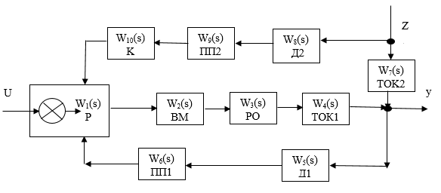

Рис. 5.1. Структурна схема комбінованої системи регулювання рівня

При керуванні за збуренням сигнал збурення безпосередньо поступає на пристрій керування. Пристрій керування аналізує цей сигнал, автоматично виробляє потрібну дію на об’єкт і повертає його у заданий режим роботи. Алгоритм такого керування можна записати таким чином.

1.       Визначити, який потрібен режим роботи системи згідно із задаючим сигналом.

2.       Поміряти величину збурюючої дії.

3.       Подати сигнал про величину збурюючої дії на керуючий пристрій.

4.       Визначити згідно з даними, які є в керуючому пристрої, яка повинна бути дія на об’єкт, щоб він працював у потрібному режимі (щоб вихідна величина мала потрібне значення) при цій величині збурюючого сигналу.

5.       Виробити керуючу дію на об’єкт керування з урахуванням потрібного режиму роботи і величини збурення.

Перевагою такого керування є швидкодія. Як тільки величина збурення почала змінюватися, керуючий пристрій одразу реагує на цю зміну. Таке керування не допускає зміни режиму роботи об’єкта. Але для цього принципу керування властиві певні недоліки. По-перше, збурюючих дій на об’єкт може бути декілька, наприклад, навантаження, зміна температури середовища чи інших його характеристик. Для забезпечення надійного керування потрібно враховувати кожну з величин збурення і для кожної будувати своє коло регулювання. Це практично здійснити неможливо, адже на роботу будь-якого об’єкта може впливати безліч причин.

По-друге, для здійсненням керування за збуренням необхідно повністю знати залежність реакції системи на збурюючу дію будь-якої величини й ввести цю залежність в алгоритм роботи регулятора. Тобто розробка регулятора передбачає попереднє вивчення  поведінки системи при різних збуреннях, що не завжди можна здійснити з потрібним ступенем точності.

Системи, в яких реалізовано принцип керування за відхиленням, прийнято називати замкнутими системами. У них існує зворотній зв’язок між виходом системи та пристроєм керування.

Системи, в яких немає подачі ні сигналу збурення на пристрій керування, ні сигналу зворотного зв’язку, є системами ручного керування, вони не відносяться до систем автоматичного керування.

**5.2. Розрахунок перехідних процесів і частотних характеристик об'єкта**

Для стабілізації рівня використаємо ПІ-регулятор. Передавальна функція регулятора прийме вигляд:

, (5.1)

де  і  - коефіцієнт підсилення та час інтегрування регулятора.

Виконавчий механізм являтиме собою пневматичний виконавчий механізм. З деяким наближенням передавальну функцію виконавчого механізму приймемо у вигляді:

**> **



Регулюючий орган та нормуючий проміжний перетворювач вихідного сигналу розрахуємо як підсилювальні динамічні ланки, для яких будемо приймати передавальні функції:

**> **



**> **



Технологічний об'єкт керування (ТОК) без часу запізнення описуємо наступною передавальною функцією:

**> **



Рівень в установці вимірюється рівнеміром ультразвуковим, який можна представити підсилювальною динамічною ланкою. Тому будемо приймати передавальну функцію датчика рівня у вигляді:

**> **



Знайдемо передавальну функцію еквівалентного об'єкта керування:

**> **



Підставивши в останнє рівняння вищевказані передавальні функції, будемо мати:





**> **



З рівняння видно, що еквівалентний об'єкт керування описується диференціальним рівнянням другого порядку.

**5.3. Основи розрахунку перехідних процесів САР**

Розрахуємо ДЧХ та знайдемо частоту переходу  еквівалентного об’єкта.

**> **



**> **

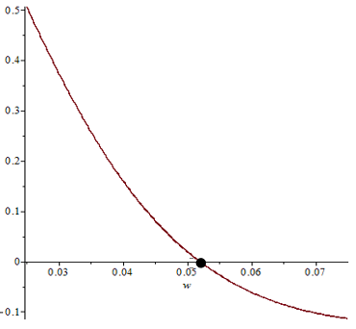

Рис. 5.2. Дійсна частотна характеристика еквівалентного об’єкта

З графіка на рисунку 5.2. можемо побачити, що частота переходу ДЧХ через частотну :

**> **



Постійну часу Т022 знаходимо за формулою:

**> **



Приймаємо, що перехідний процес має бути критичним для рівня розчину аміачної селітри у сховищі, тому відношення .

Відповідно T01 буде:

**> **



Підставивши частоту переходу у розрахунок будемо знаходити постійні часу та підставимо їх у ідентифіковане характеристичне рівняння еквівалентного об'єкта керування, яке прийме вигляд:

(5.2)

ДЧХ, УЧХ та АЧХ еквівалентного об’єкта показані на рисунках 5.3-5.5.





**> **



**> **

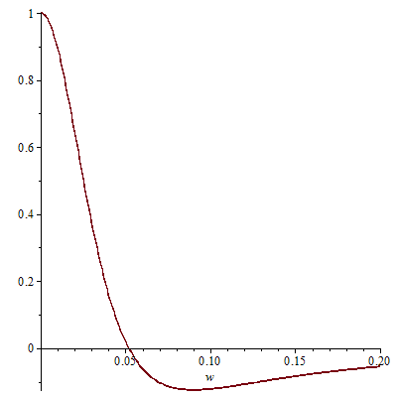

Рис. 5.3. Дійсна частотна характеристика еквівалентного об’єкта

**> **



**> **

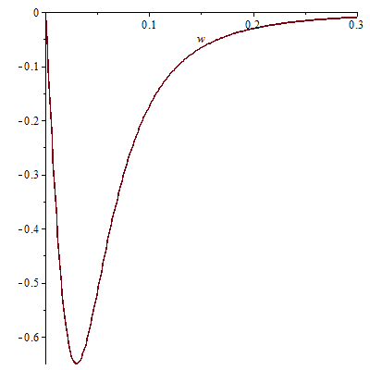

Рис. 5.4. Уявна частотна характеристика еквівалентного об’єкта

**> **



**> **

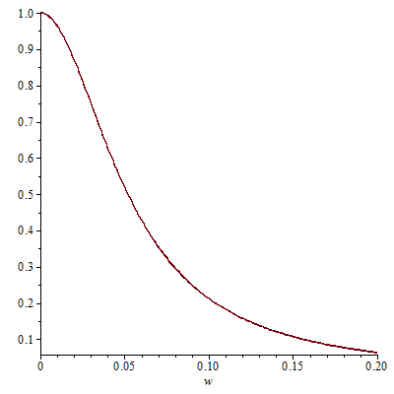

Рис. 5.5. Амплітудно-частотна характеристика еквівалентного об’єкта

Знаходимо відношення постійних часу еквівалентного об'єкта керування:

**> **



Так як відношення , то зробимо висновок, якщо перехідний процес еквівалентного об'єкта керування буде мати критичний характер, то розрахунок перехідного процесу зробимо за формулою:





Крива перехідного процесу еквівалентного об'єкта керування буде матиме вигляд, зображений на рисунку 5.6.

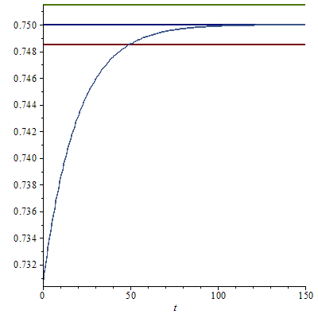

Рис. 5.6. Перехідний процес еквівалентного об’єкта

**5.4. Розрахунок оптимальних налагоджень регулятора**

Розрахунок оптимальних настроювань регулятора будемо виконувати методом трикутника. Для цього використаємо криву перехідного процесу еквівалентного об'єкта керування показану на рис. 5.6. В області максимальної чутливості об'єкта побудуємо трикутник як зображено на рисунку 5.7 та знайдемо швидкість його руху за формулою:

. (5.3)

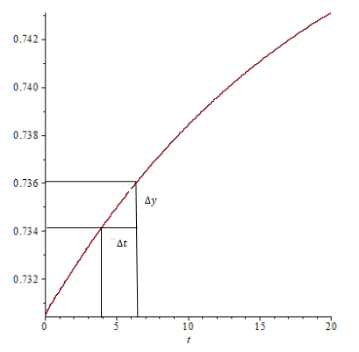

Рис. 5.7. Визначення оптимальних параметрів регулятора

методом трикутника.

Розрахунок оптимальних параметрів:

**> **



Так як для регулювання використовуємо ПІ-регулятор, то оптимальні настроювання регулятора будемо знаходити за формулами:

- оптимальне значення коефіцієнта регулювання:

**> **



- час інтегрування:

**> **



**5.5. Розрахунок математичної моделі САР, передавальні функції і частотні характеристики**

Розрахувавши параметри для ПІ-регулятора, отримаємо передавальну функцію регулятора:

**> **



Передавальна функція технологічного об'єкта керування без часу запізненя по каналу збурення:

**> **



Передавальна функція датчика (витратоміра) дискової діафрагми по каналу збурення:

**> **



Передавальна функція проміжного перетворювача по каналу збурення:

**> **



У якості компенсатора вибираємо аперіодичну ланку першого порядку:

**> **



Передавальна функція системи керування має вид:

Підставимо значення передавальних функцій усіх ланок САР та отримаємо:

**> **



Частотні характеристики автоматичної системи регулювання показані на рисунках 5.8-5.11.





**> **









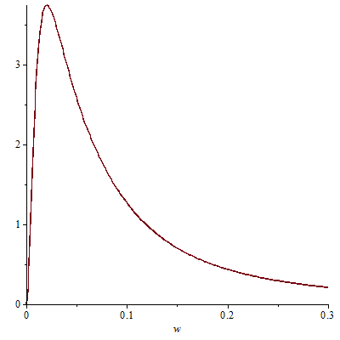

Рис. 5.8. Дійсна частотна характеристика САР

**> **





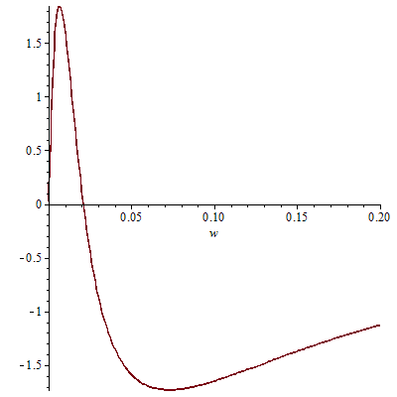

Рис. 5.9. Уявна частотна характеристика САР

**> **





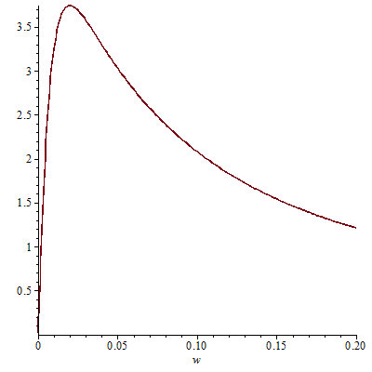

Рис. 5.10. Амплітудно - частотна характеристика САР

**> **





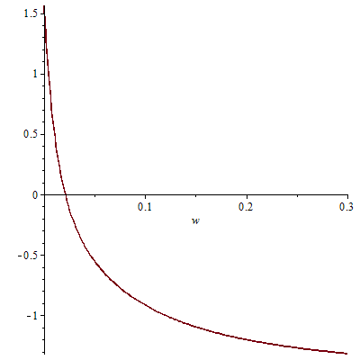

Рис. 5.11. Фазо - частотна характеристика САР

Графік кривої перехідного процесу зображений на рис.5.12.

**> **





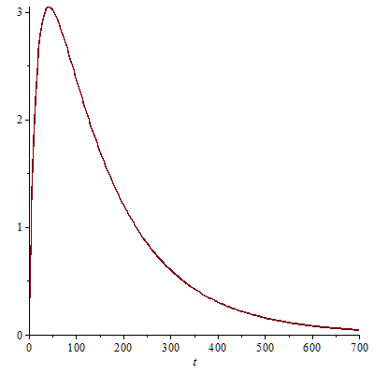

Рис. 5.12. Графік кривої перехідного процесу

**РОЗДІЛ 6. РОЗРОБКА КІСУ ТП**

**6.1. Розробка функціональної схеми автоматизації сховища аміачної селітри**

Функціональна схема автоматизації (ФСА) показує вимірювальні, виконавчі та обчислювальні пристрої, що використовуються для побудови системи управління. Вимірювальні пристрої - це датчики технологічних величин - температури, тиску, рівня тощо. Виконавчі - це пристрої, що змінюють потоки матеріалу - клапани, насоси тощо. Обчислення - це пристрої, в яких реалізовані алгоритми управління, наприклад, програмований логічний контролер.

Алгоритм управління - це послідовність команд, які виконуються для приведення процесу в заданий стан. У загальному випадку контролер зчитує значення з датчиків, обробляє їх і генерує керуючі сигнали на привід. На рис. 6.1 показано принцип стабілізації рівня рідини в сховищі розчину аміачної селітри за рахунок зміни витрати потоку .

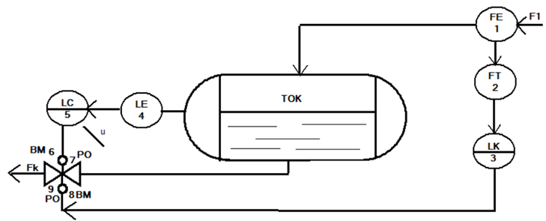

Рис. 6.1. Функціональна схема автоматизації сховища слабкого розчину аміачної селітри комбінованим АСР

Комбіновані АСК знайшли широке застосування для автоматизації хіміко-технологічних процесів, у яких мають місце сильні збурюючі фактори. Комбіновані АСК відносяться до замкнених і характеризуються основними двома елементами: регулятором і компенсатором.

## 6.2. Автоматизація сховища слабкого розчину аміачної селітри

**Технічна структура автоматичної системи керування**

Одним з основних завдань, що вирішується при проектуванні систем керування, є забезпечння оптимального розподілу функцій між людиною і технікою.

Керування процесом виробництва аміачної селітри є непереривним і крупнотонажним, при цьому враховуються фактори: пожежо – вибухонебезпечні і можливість викиду шкідливих речовин у навколишнє середовище. Якість продукції – найголовніше, використовуючи застарілі засоби системи регулювання, за цим фактором не можливо встежити. Для цього в курсовому проекті можна використати АСКТП на базі мікропроцесорного керуючого обчислюваного комплексу МСКУ-М.

Режим БЦК(найдосконаліший режим) – розрахунок за допомогою ЕОМ керуючого впливу і передача сигналу через пристрої сполучення безпосередньо на виконавчі органи. Тут виключається необхідність установки локальних регуляторів. Працюючи в даному режимі, КОК виконує наступні функції: збір і обробку вимірювальної інформації, видачу технологічної інформації на пристрої контролю, формування керуючих впливів відповідно до заздалегідь заданих критеріїв оптимальності і видачу їх на виконавчі механізми.

У стандартній конфігурації МСТКУ-М задіяні наступні блоки:

* РГ1 і РГ2 – блоки вхідних і вихідних гальванічних розв’язок. Основне призначення цих блоків полягає в захисті мікропроцесорного контролера від коротких замикань у схемах живлення датчиків і виконавчих механізмів;
* АЦП і ЦАП – блоки аналого-цифрового і цифро-аналогового перетворення сигналів;
* ЦИП – блок цифро-імпульсного перетворення сигналів;
* ЦДП і ДЦП – блоки цифро-дискретного і дискретно-цифрового перетворення сигналів;
* АЛГО – блок алгоритмічного перетворення сигналів.

МСКУ-М – працює з уніфікованими струмовими сигналами.

Робоче місце оператора технолога (РМО) обладнано приладами керування (КК) (дисплеї, монітори, екрани, принтери тощо), панелями ручного керування (РУ) (оперативний персонал завжди повинен мати можливість перенести технологічний процес із автоматичний режим на ручний і навпаки) і схема сигналізації (С), яка зазвичай виконується на мнемотехнічному виробництві.

У зв’язку з тим, що вихідний сигнал МСКУ-М електричний, на виході КОК необхідно використовувати електропневматичні перетворювачі КПП-86.

**Контроль основних технологічних параметрів процесу**

Для контролю технологічного процесу отримання аміачної селітри оператор-технолог повинен мати можливість в будь-який момент отримати повну інформацію про процес. Для цього в даному курсовому проекті пропонується вимірювати та відображати в ЦП та КОС значення таких технологічних параметрів:

-рівень у сховищі 29 (контролюється приладом поз. LIRA-29);

Для вимірювання витрати будемо використовувати метод змінного перепаду тиску. У трубопровід, по якому транспортується потік, установлюється звужуючий пристрій (діафрагма типу ДКП). Вихідний сигнал даного приладу є струмовим уніфікованим.

Для вимірювання рівня використовується ультразвуковий рівнемір, призначений для безконтактного вимірювання рівня різних рідин і відстані до межі розділу. Може використовуватися як сигналізатор або далекомір. Дозволяє визначити середній рівень і різницю рівнів у двох точках, наповнення та об’єм рідини в резервуарах з відомими об’ємними характеристиками. Максимальна вимірювана відстань до 15 м.

Принцип роботи ультразвукових рівнемірів заснований на відображенні звукового імпульсу від перешкоди у вигляді поверхні вимірюваного середовища.

**Ультразвуковий рівнемір** містить два основні елементи - це випромінювач і приймач. Випромінювач випускає ультразвукові хвилі, які відбиваються від верхнього середовища вимірювання, повертається назад в приймач. Таким чином, контролер приладу вимірює час, за який сигнал проходить шлях від випромінювача до приймача. Вимірювальна схема перетворююче ультразвуковий сигнал в уніфікований струмовий 4-20 мА, який подає на вторинний прилад і на КОК.

Якщо необхідно сигналізувати відхилення параметра від норми, то сигнал із блоку АЛГО, через ЦДП виводиться в схему сигналізації.

**Сигналізація і блокування процесу**

Автоматичному контролю в сховищі підлягає рівень слабкого розчину аміачної селітри. Сигналізація спрацьовує при підвищенні рівня вище норми, встановленої регламентом, при значному підвищенні - спрацьовує блокування. Стабілізація рівня в апараті відбувається за допомогою клапана, який є регулюючим органом.

## 6.3. Розробка технічного проекту КСА в статичному режимі роботи

Мнемосхему контролю технологічного процесу розробимо за допомогою SCADA-системи Trace Mode. SCADA Trace Mode - програмний продукт для управління технологічним процесом будь-якого промислового і господарського об'єктів.

Створений графічний екран є наглядним відображенням технологічного процесу, за для якого створюється комп’ютерно-інтегрована система управління. Під час створення необхідно показати апарати стадії , системи регулювання та стабілізації. Для індикації параметрів на робочому екрані використовуються текстові блоки, які дають змогу виводити значення з програми на екран. Мнемосхема cсховища слабкого розчину аміачної селітри показана на рис 6.2.

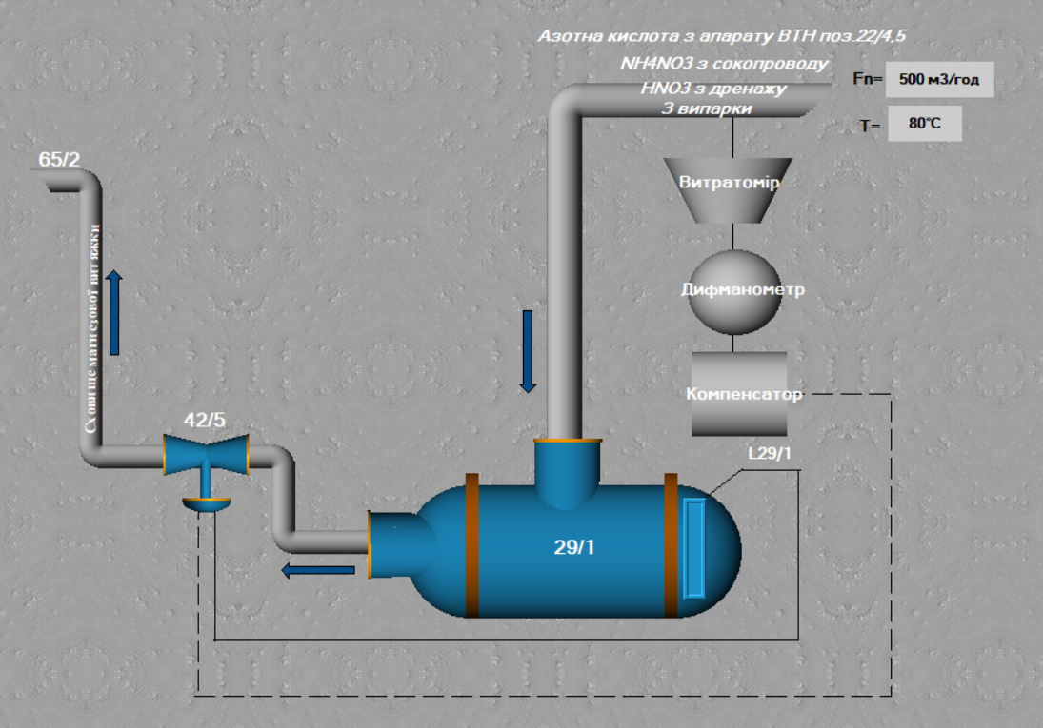

Рис. 6.2. Мнемосхема контролю сховища слабкого розчину аміачної селітри

# ВИСНОВОК

Під час роботи курсового проекту була загальна характеристика виробництва аміачної селітри; наведена мнемосхема комп’ютерної системи автоматизації технологічним процесом сховища аміачної селітри. Виконано аналіз технологічного процесу сховища слабкого розчину аміачної селітри у виробництві аміачної селітри, визначені вхідні та вихідні значення, побудована структурно-логічна схема.

Розроблена та розрахована математична модель об'єкта керування за рівнем, було складено рівняння матеріально-теплового балансу, визначена передавальна функція сховища слабкого розчину аміачної селітри, одержано диференціальне рівняння ланки АСР.

Була розроблена структурна схема комбінованої системи регулювання рівня, розраховано перехідний процес та частотні характеристика еквівалентного об'єкта, розраховані оптимальні налагодження регулятора методом трикутника, записана передавальна функція технологічного об'єкта керування без часу запізнення по каналу збурення, у якості компенсатора була вибрана аперіодична ланка першого порядку, знайдена передавальна функція системи керування та її частотні характеристики.

За допомогою SCADA-системи Trace Mode була побудована КІСУ сховищем слабкого розчину аміачної селітри, створені програми імітації параметрів та програма регулювання рівня.

За результатами виконаної роботи можна зробити висновок, що КІСУ сховищем слабкого розчину аміачної селітри у виробництві аміачної селітри має аперіодичний перехідний процес.

**ВИКОРИСТАНА ЛІТЕРАТУРА**

1. Інтернет джерело:

http://enpuir.npu.edu.ua/bitstream/handle/123456789/14770/Lagutenko_Knuga2.pdf?sequence=5&isAllowed=y

1. Інтернет джерело:

<http://hpsl.in.ua/images/stories/2020_Inf_texnologii_distan_nav/OK_Gr_191_1603_1604/%D0%A3%D1%80%D0%BE%D0%BA%20%202.pdf>

1. Інтернет джерело:

https://disted.edu.vn.ua/courses/learn/10666

1. Стенцель Й. ., Проказа О. І., Літвінов К. А., Кузнецова О. В. Комп’ютерні системи автоматизації технологічними процесами виробництва аміачної селітри. Підручник /Під ред. проф. Й. І. Стенцеля. – Сєвєродонецьк: Вид-во Східноукр. нац. ун-ту, 2020. – 320 с.,
2. Інтернет джерело:

<http://lib.pnu.edu.ua/read.php?id=278>

1. А.О. Бобух. Автоматизовані системи керування технологічними процесами: Навч. посібник. – Харків: ХНАМГ, 2006. – 185 с.
2. Постоянный технологический регламент № 96 производства неконцентрированной азотной кислоты под давлением 0,73 Мпа (7,3 кгс/см2) на агрегатах УКЛ-7-71 цеха № 5/6 – г. Северодонецк, ЗАО «Северодонецкое объединение АЗОТ».

Додаток А

**> **























































































**> **



 



 

